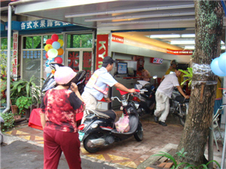
（本報訊）花蓮縣環境保護局為了加強宣導機車排氣定期檢驗制度並提昇空氣品質，昨(14)日上午8點30分至下午4點在花蓮市府前路370號建德機車行定檢站，舉辦一場「機車定檢保養好、空氣清新又環保」宣導活動。
活動適逢假日，又因建德定檢站經環保局評鑑為優良定檢站獲獎後，重新裝潢擴大舉辦開幕，雙重活動下參與民眾非常踴躍，活動包括免費機車定檢、停車熄火宣導、不合格車輛免費調修、與光陽原廠技師傳授正確使用機車方式以達到省油又減碳等內容。
定檢合格者即張貼合格標籤，另不合格者則由本局補助提供簡單的調修與免費更換零件(火星塞、空氣濾清器及化油器清洗)。活動中並有光陽機車業者提供 新車的展示，並現場利用各種方式宣導，落實民眾對機車定檢保養與停車熄火觀念及正確使用機車可有效達成減碳的效應；本次活動參與定檢機車近200輛，有效 提升本縣機車定檢率。
移動污染源所排放之空氣污染物不容忽視，其中機車所排放的污染物影響較為嚴重，因機車機動性高，一直都是國人使用率最高的交通工具，而機車未依規定 完成定檢者，依空氣污染防制法及裁罰準則第三條可處新台幣2,000元，因此為了自身權益著想，及維護花蓮的空氣品質著想，請為自己的愛車於每年依發照月 份前一個月至次月份間做一次排氣定期檢測，且機車做好維護保養，是可延長機車的使用壽命。
環保局戴局長文堅表示未來仍會持續辦理機車免費排氣檢測的宣導活動，以提昇機車使用人加強機車保養維修管理及正確保養的觀念，除可落實機車定檢制度 外尚可有效改善空氣品質，建立清淨的美麗家園。戴局長同時感謝參予活動的鄉親們一起來做好機車排氣定檢的工作，共同為提升花蓮縣的空氣品質而努力。

